

**PHẦN MỀM KẾ TOÁN EASYBOOKS**

**HƯỚNG DẪN ĐĂNG NHẬP VÀ ĐỔI MẬT KHẨU**

Web version| Thông tư 88 | 2022

**MỤC LỤC**

1. **HƯỚNG DẪN NGHIỆP VỤ ĐĂNG NHẬP** **2**

**Bước 1: Truy cập vào Website** **2**

**Bước 2: Đăng nhập tài khoản** **3**

**Bước 3: Mở ra màn hình làm việc** **3**

1. **HƯỚNG DẪN NGHIỆP VỤ ĐỔI MẬT KHẨU** **4**

**Bước 1: Vào Tên tài khoản/ Đổi mật khẩu** **4**

**Bước 2: Đổi mật khẩu** **4**

# HƯỚNG DẪN NGHIỆP VỤ ĐĂNG NHẬP

## Bước 1: Truy cập vào Website

Trên email đã đăng ký với EasyBooks, tìm tới email [no-reply@easybooks.vn](mailto:no-reply@easybooks.vn), sau đó vào đường link <https://app88.easybooks.vn/#/login>

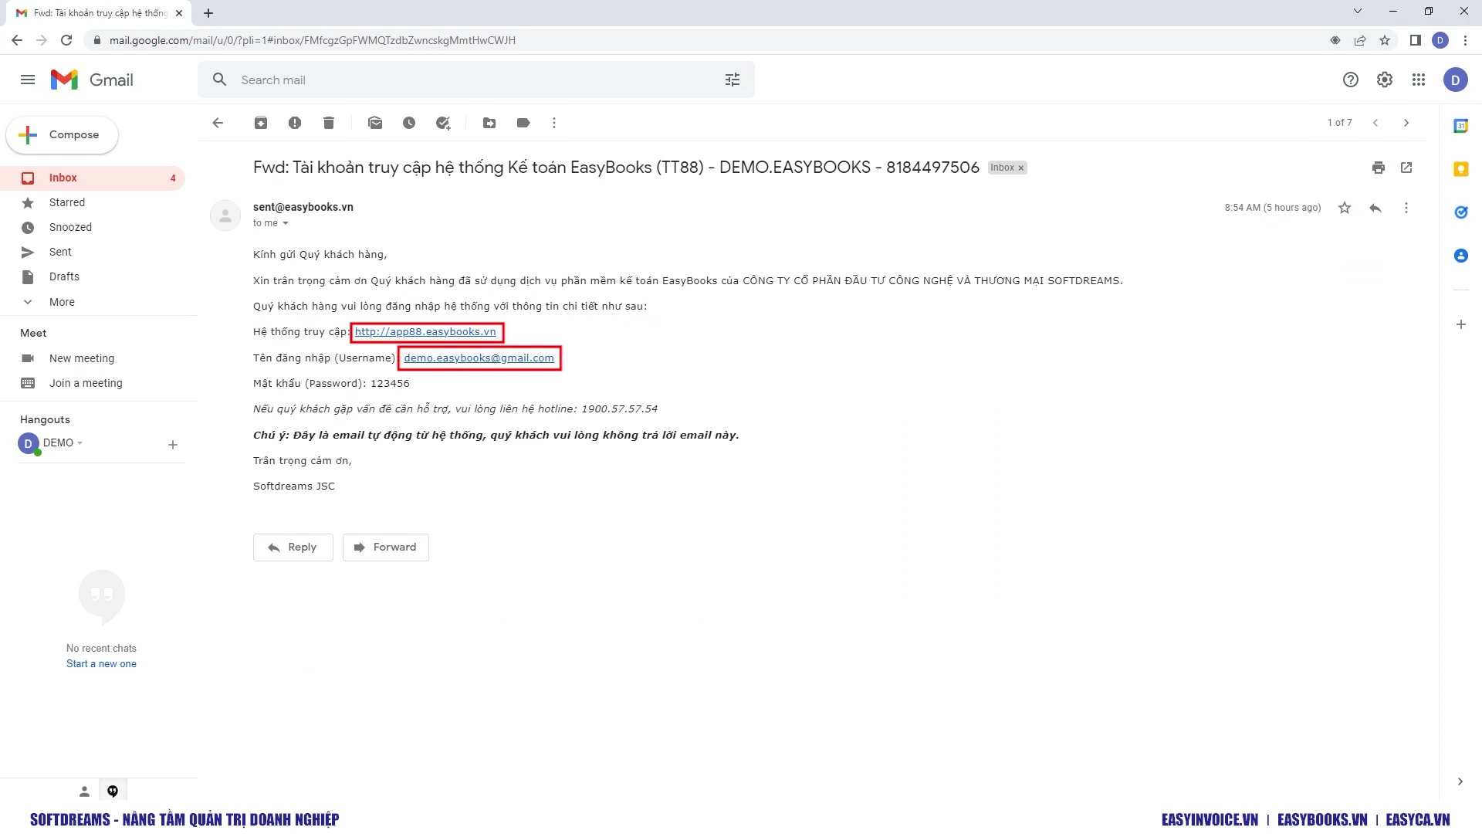

## Bước 2: Đăng nhập tài khoản

Ở phần Tài khoản: nhập email đã đăng ký với EasyBooks, Mật khẩu đăng nhập lần đầu là dãy ký tự được gửi về email đăng ký, ấn Đăng nhập

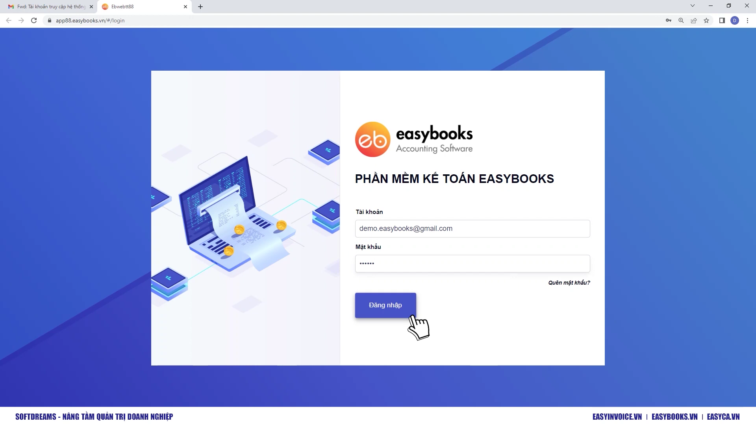

## Bước 3: Mở ra màn hình làm việc

Sau khi anh chị nhập chính xác tên và mật khẩu, cửa sổ màn hình làm việc sẽ mở ra.

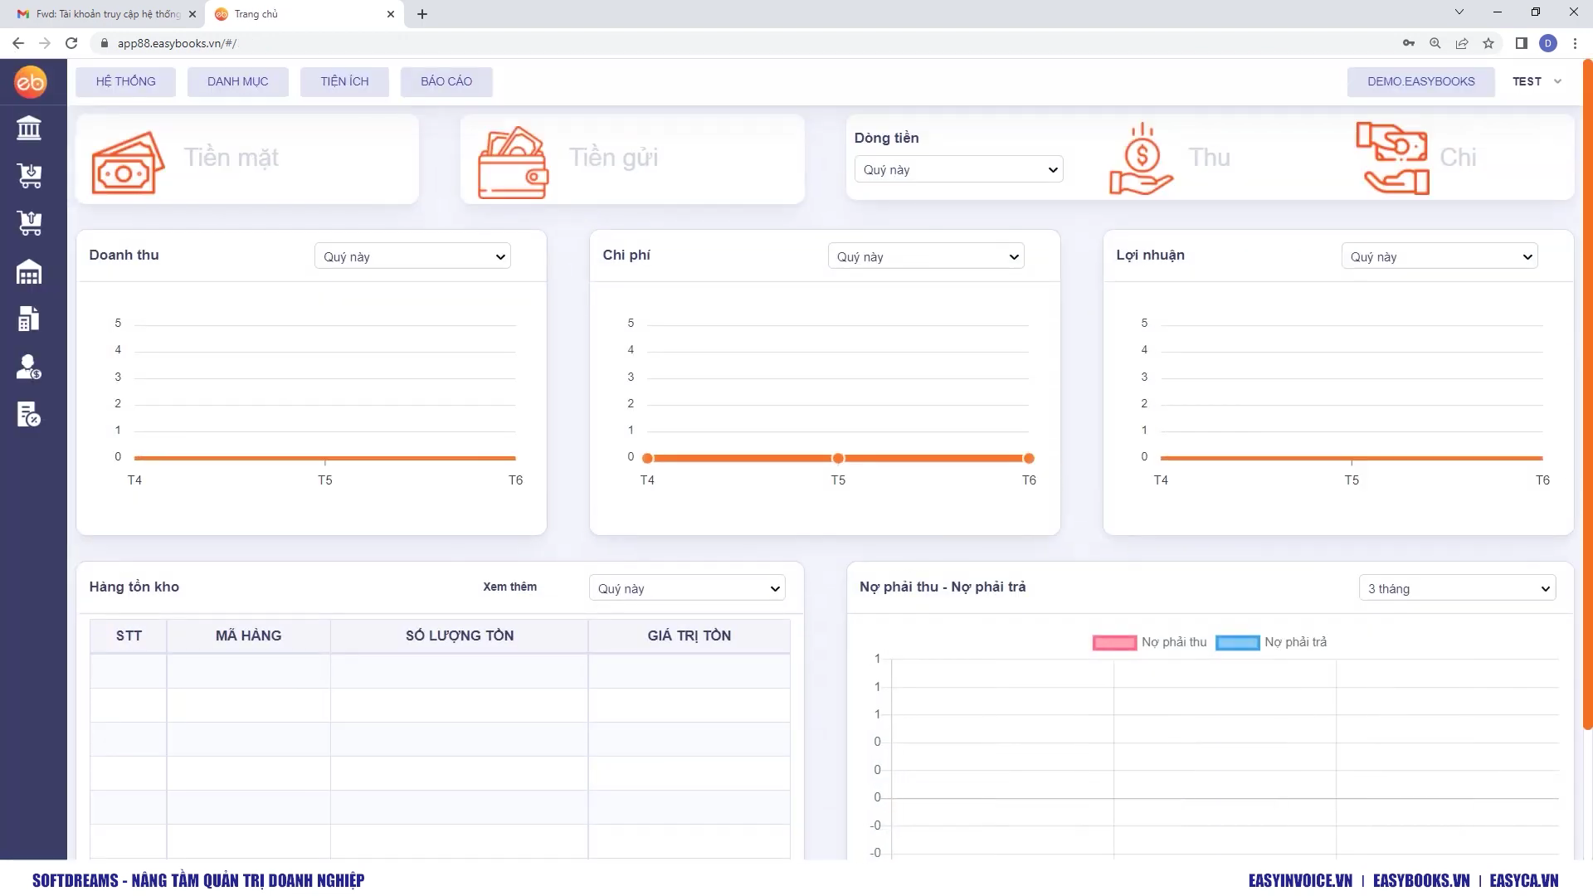

# HƯỚNG DẪN NGHIỆP VỤ ĐỔI MẬT KHẨU

## **Bước 1:** Vào Tên tài khoản/ Đổi mật khẩu

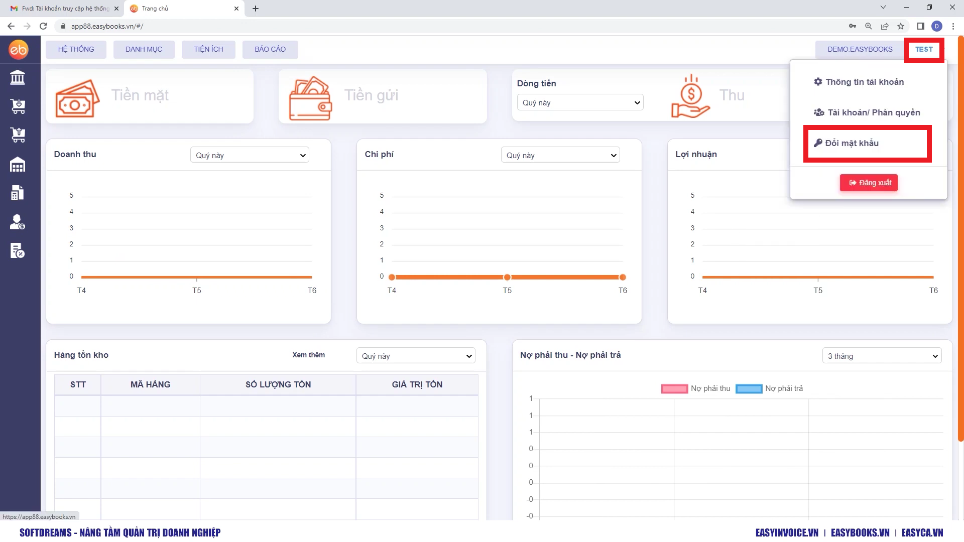

## **Bước 2:** Đổi mật khẩu

Anh chị nhập mật khẩu cũ và mật khẩu mới, sau đó ấn Lưu

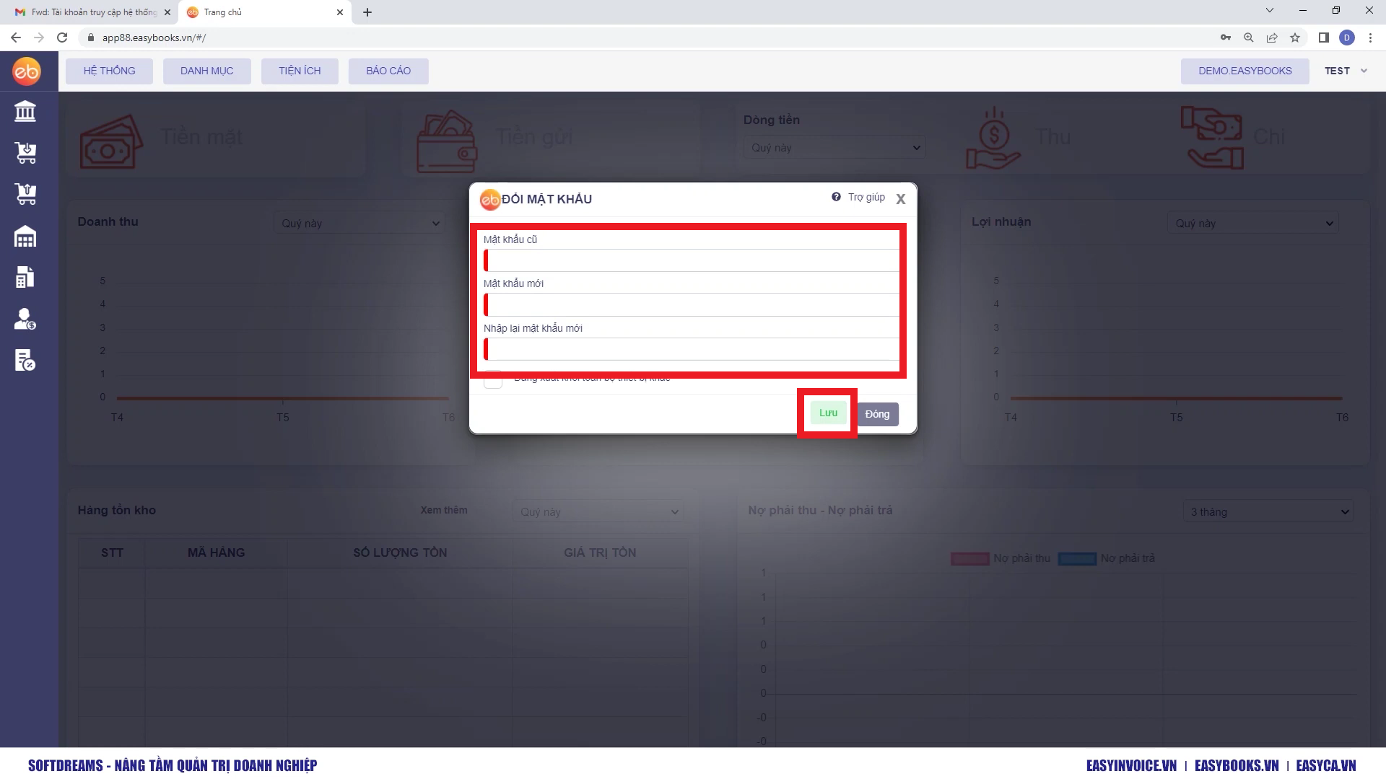

***Lưu ý:***

Trường hợp anh chị quên mật khẩu hoặc đã xóa mất email của EasyBooks, anh chị ấn vào Quên mật khẩu, nhập thông tin email đăng ký, hệ thống sẽ gửi lại mật khẩu mới vào email của anh chị, anh chị đăng nhập lại theo các bước như trên.

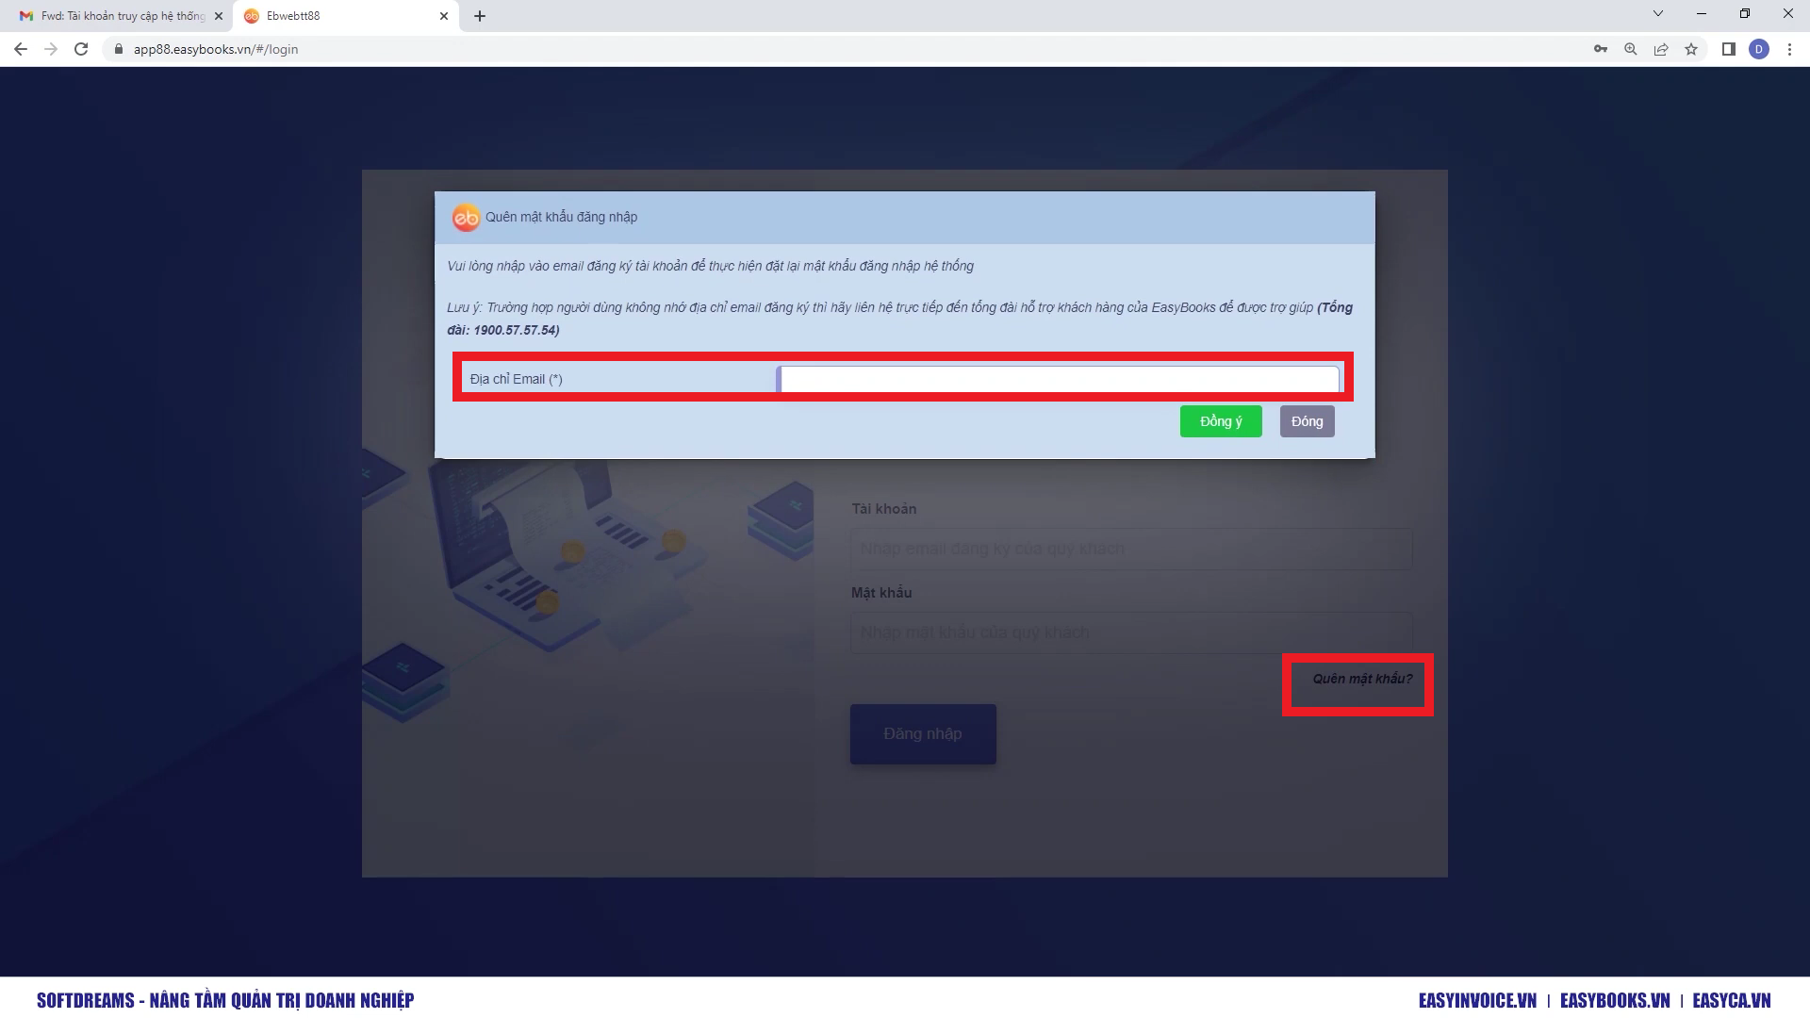

Xem thêm video hướng dẫn chi tiết [tại đây](https://www.youtube.com/watch?v=khMcVGg3mc8&t=30s)